МКОУ «Новокаякентская СОШ»
с. Новокаякент
Каякентский район Республика Дагестан.

Викторина «Растения и животные»
(для учащихся 6-7 классов)

Автор: учитель биологии
МКОУ «Новокаякентская СОШ»
Умалатова Равганият Бийбулатовна

с.Новокаякент
2017 г.

Пояснительная записка
Данную викторину рекомендуется проводить в 6-7 классах, так как они проходят по программе растения и животных.
Викторине участвуют две команды, которые поочередно отвечают на вопросы. Викторина состоит из трех туров. Первый тур называется
«Растения», второй тур «Животные» и третий тур «Угадай, как называются эти растение и животные». Затем подведение итогов викторины.
Цель: познакомить учащихся с разнообразием растений и животных.
Задачи:
- Закрепить знание учащихся о растениях и животных.
- Развивать устную речь.
- Воспитывать любовь к природе.
Правильный ответ на вопрос викторины написан в скобках после вопроса.
Ведущий. Ребята, сегодня речь пойдет о растениях и животных, мы узнаем, какие растения и животные вы знаете. Мне интересно, какое представление вы имеете о растительности и животных. Я задам вам ряд вопросов, а вы попробуете на них ответить. Вопросы буду задавать командам поочередности.
Викторина «Растения и животные»
Тур 1. «Растения»
1.Какое ядовитое растение леса носит название птичьего глаза? (Вороний глаз).
2.О каком дереве говорится в загадке: «Зеленая, а не луг, белая, а не снег, кудрявая, а без волос»? (О березе).
3.Почему дуб называют богатырем леса? (Потому что он красивый, могучий, самый крупный из деревьев, у него и древесина твердая, крепкая).
4. Найдите ошибки в рассказе одного ученика: «В апрельский день я гулял по лесу и видел цветущие ветреницы, перелески, васильки и ромашки. Я отдохнул под цветущей липой и возвратился домой» (в апреле цветут ветреницы и перелески, а васильки, ромашки и липа — намного позже).
5. Его плоды крылатые и срастаются по два вместе, образуя двойную крылатку, сидящую на одной цветоножке (Клен).

6.Веники, сделанные из его ветвей, самые популярные, обладают лечебными свойствами.
• Из его древесины самые лучшие дрова.
• Из его коры делают много полезных вещей.
• Это самое любимое русское дерево (Береза).
7.Самая горькая и популярная трава в медицине, ее применяют для поднятия аппетита (Полынь).
8. На Руси – это одно из самых эффективных средств при простуде. Применяют их в бане, ими парятся (Березовые веники).
9.В России, как, впрочем, и во многих других странах, цветком солнца, «солнечным сыном», называют этот крупный цветок, из семян которого получают полезное масло. Кроме того, он является прекрасным очистителем воздуха. (Подсолнечник).
10.Когда в Россию завезли это растение, а случилось это при царе Петре I то крестьяне долгое время не признавали его в качестве съедобного растения. Да и знатные люди чаще использовали его нежные цветы как украшение. А сегодня мы не представляем себе наш ежедневный и праздничный стол без этого вкусного овоща. (Картофель).
11. Этот первоцвет получил свое название из-за своих листьев. Снаружи они темные, гладкие и холодные, а изнутри - теплые, мягкие и светлые. (Мать-и-мачеха).
12. Это стройное дерево растет на севере Америки и в старину было единственным источником сахара для местных племен. А теперь его лист изображен на флаге Канады (Клен).13. Летучие семена - этого травянистого растения далеко разносятся летним ветерком (Одуванчик).
14. В России в ночь на 22 июня отмечали праздник Ивана Купалы. Юноши и девушки искали в лесу цветок папоротника, который, по преданию, приносит счастье. А могли ли они его найти? (Нет. Цветка папоротника не существует).
15. Кисть ягоды прекрасная,
Жёлтая иль красная,
Я достать её боюсь -
О шипы уколюсь.
Но уважаю с детства
Сердечное средство. (Боярышник)
16.В каком лесу нет листьев? (в хвойном.)
17.Из древесины какого дерева мы получаем искусственный шелк, вискозу, бездымный порох, целлулоид, скрипки, рояли и бумагу? (Ель).
18.Дерево, которое никто не пугает, а оно дрожит. (Осина).
19.Древесина какого дерева очень плотная, тяжелая, твердая, прочная. Идет на изготовление некоторых деталей машин, художественных изделий? (Железное дерево).
20.Растения, носящие женские имена (Марьин корень, роза, вероника, лилия, анютины глазки, виктория и др.)
Тур 2 «Животные»
1.След какого хищного зверя похож на человеческий? (Медведя)
2.Какое животное имеет язык черного цвета длиной сорок пять сантиметров, огромное сердце, чтобы оно подавало кровь на большую высоту в голову, и очень развитую верхнюю губу, чтобы обрывать самые нежные листья растений? (Жираф)
3.Кто из животных, кроме птиц, вьет гнезда? (Рыбы. В наших краях каждую весну постройкой гнезд занимаются корюшки. Самец постоянно охраняет его, стараясь отпугнуть всех незваных гостей)
4.Как называется животное, у которого папа — осел, а мама — кобыла? (Мул)
5.У кого «жена» - кровопийца? (У комара, слепня, т. к. кусает только самка, а самец питается нектаром растений)
6.Какая бабочка носит название птичьего глаза? (Павлиний глаз)
7. Кто из животных дольше всех живет? (Черепаха - до 300 лет, ворон - до 300 лет)
8.Какой желудь не растет на дубе? (Морской желудь – один из усоногих рачков)
9.Какое животное - самое крупное млекопитающее? (Кит, синий кит - до 150 т/)
10.Кто из животных дышит одной ноздрей? (Кашалот)
11.Чем питаются новорожденные летучие мышата? (Молоком матери)
12.Как называется млекопитающее, несущее яйца? (Утконос, ехидна)
13. Какое животное на голове куст носит? (Олень)
14. Какая водоплавающая птица носит имя русского писателя? (Гоголь)
15. Назовите самую крупную в мире летающую птицу (Дрофа)
16.Кожа каких животных всегда должна быть влажной? (У лягушек, жаб, тритонов).
17. Какое животное больше похоже на человека? (Обезьяна).
18. Какие ноги у жирафа длиннее, передние или задние? (Одинаковые.)
19.Уберите из слова «якорь» три буквы так, чтобы получилось название животного. (Як)
20.Стоит сменить ударение в названии этой птицы, и получившееся слово будет означать «безвыходное положение» (Тупик)
Тур 3. «Угадай, как называются эти растение и животные»

1.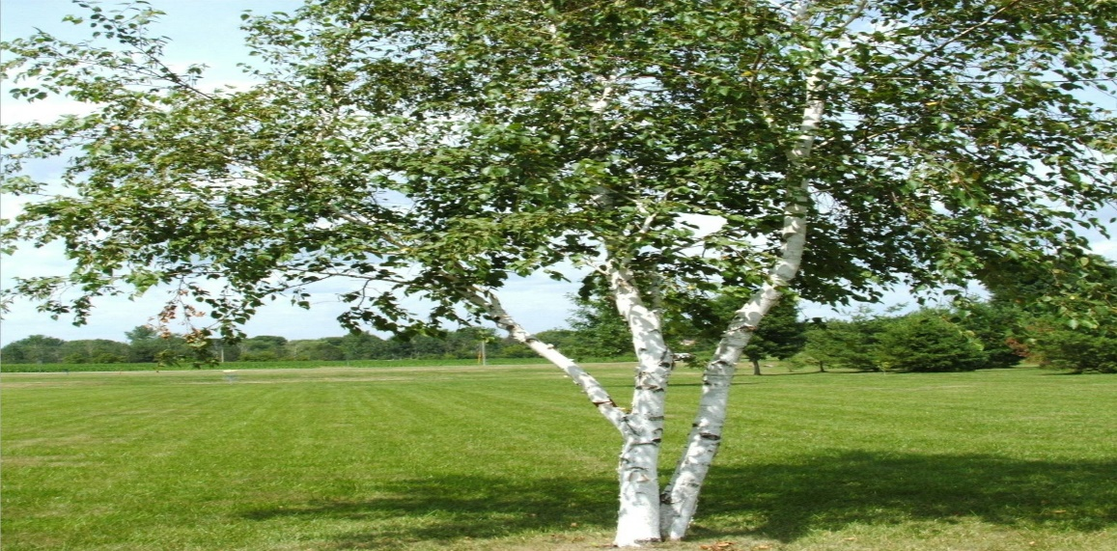
2.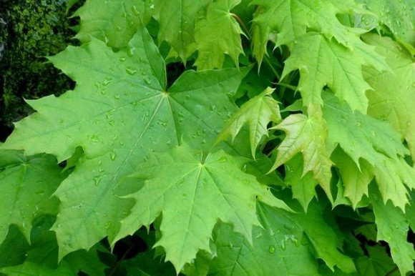

3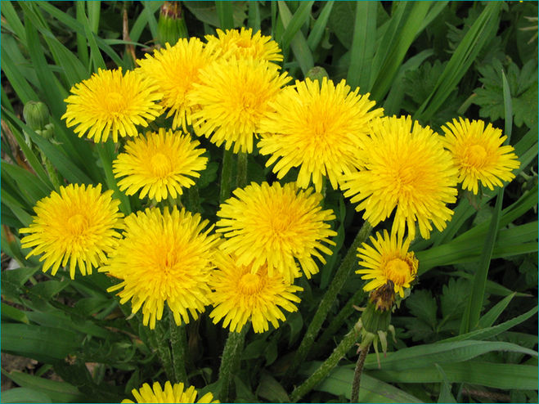

4.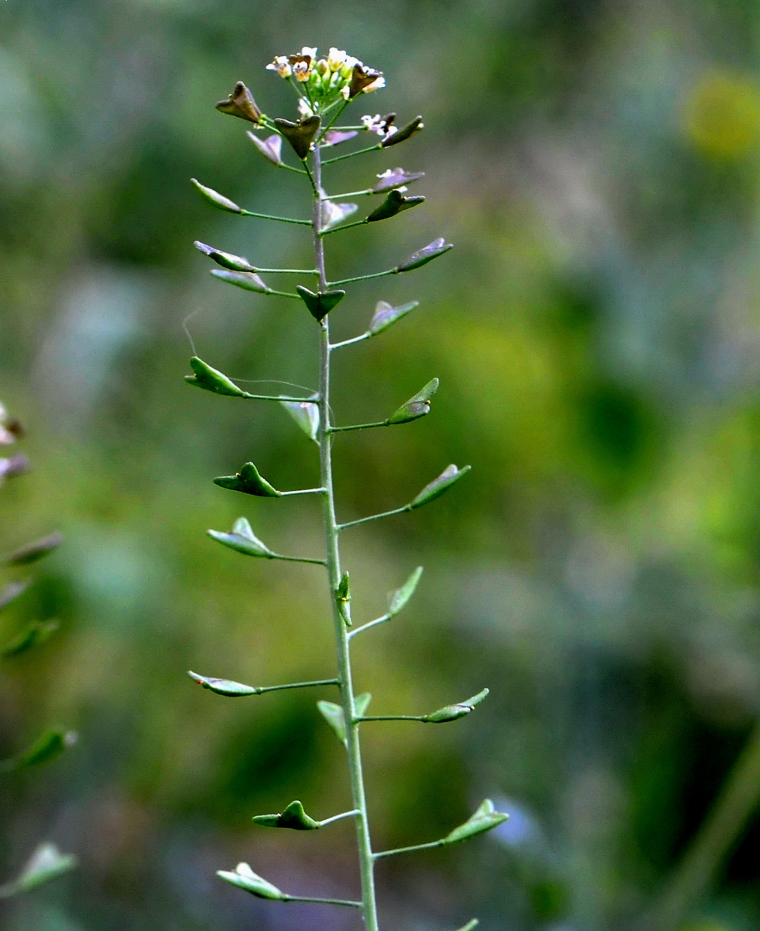
5.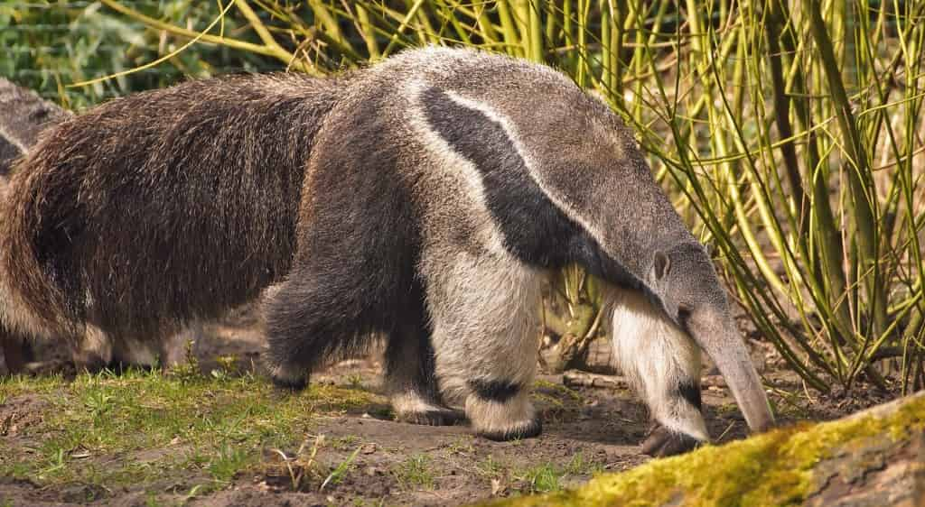

6.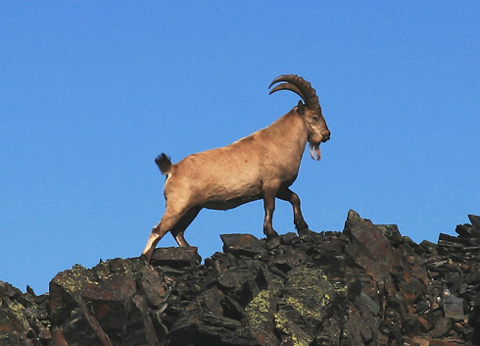

7.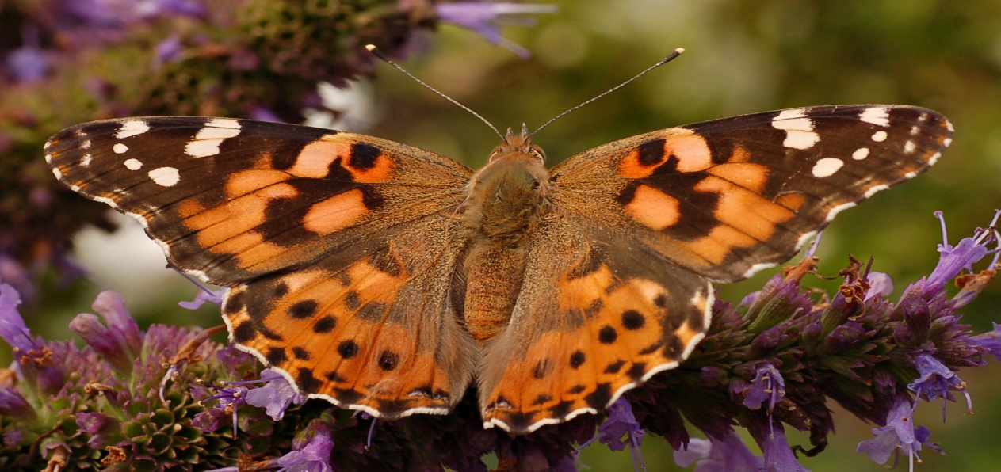

8.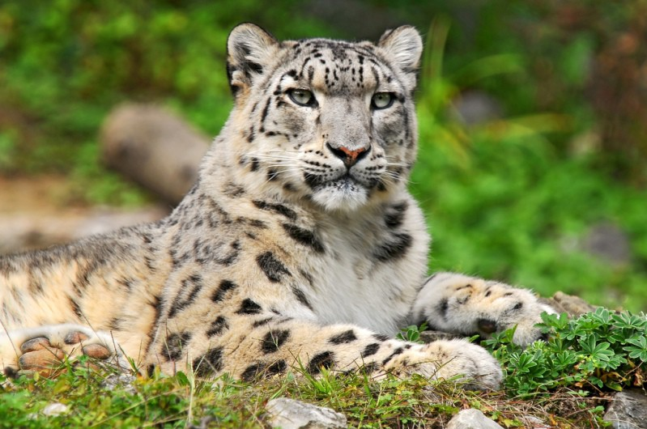

Источники информации:
1.1001 удивительный факт о животных Наталия Баранова, Дмитрий Лукашанец, Оксана Мазур. Серия: Новая занимательная энциклопедия
Издательство: ЭКСМО
2.Книга "Животные. Иллюстрированная энциклопедия животных всего мира". Издательство: АСТ, Астрель, Дорлинг Киндерсли.2002 г. 624 с.
3.Большаков А.П. Х. Занимательные факты и тесты. – СПБ.: ИД «МиМ», Издательство «Паритет», 1999.-160 с.
4.Веттер Де: Энциклопедия животных .Издательство: Лабиринт, 2009 г.
5.http://www.no-zaku.com/picture-2/wp-content/uploads/sites/14/2016/11/Fancy-Birch-Tree-Picture.jpgживотные».береза
6.http://spsgreen.ru/thumb/Z14SZYgCMwSkx33OsxRPlg/580r450/370232/Klyon-ostrolistnyiy-1.jpg клен
7.https://multiurok.ru/img/262331/image_592165fd8214c.jpg одуванчик
8.http://images-old.superstyle.ru/pic/art_pics/3_99_39941_1335235946.jpg пастушья сумка.
9. http://blog.vetatlas.ru/wp-content/uploads/10379150104_1ac012888b_o-1024x562.jpg муравьед
10.http://www.sochi-mountain.ru/imglib/jpg_big/a0538c7876c19f85876d70ca0c523f81.JPG дагестанский тур.
11.http://s.fishki.net/upload/post/201505/13/1531215/8_8.jpg снежный барс

